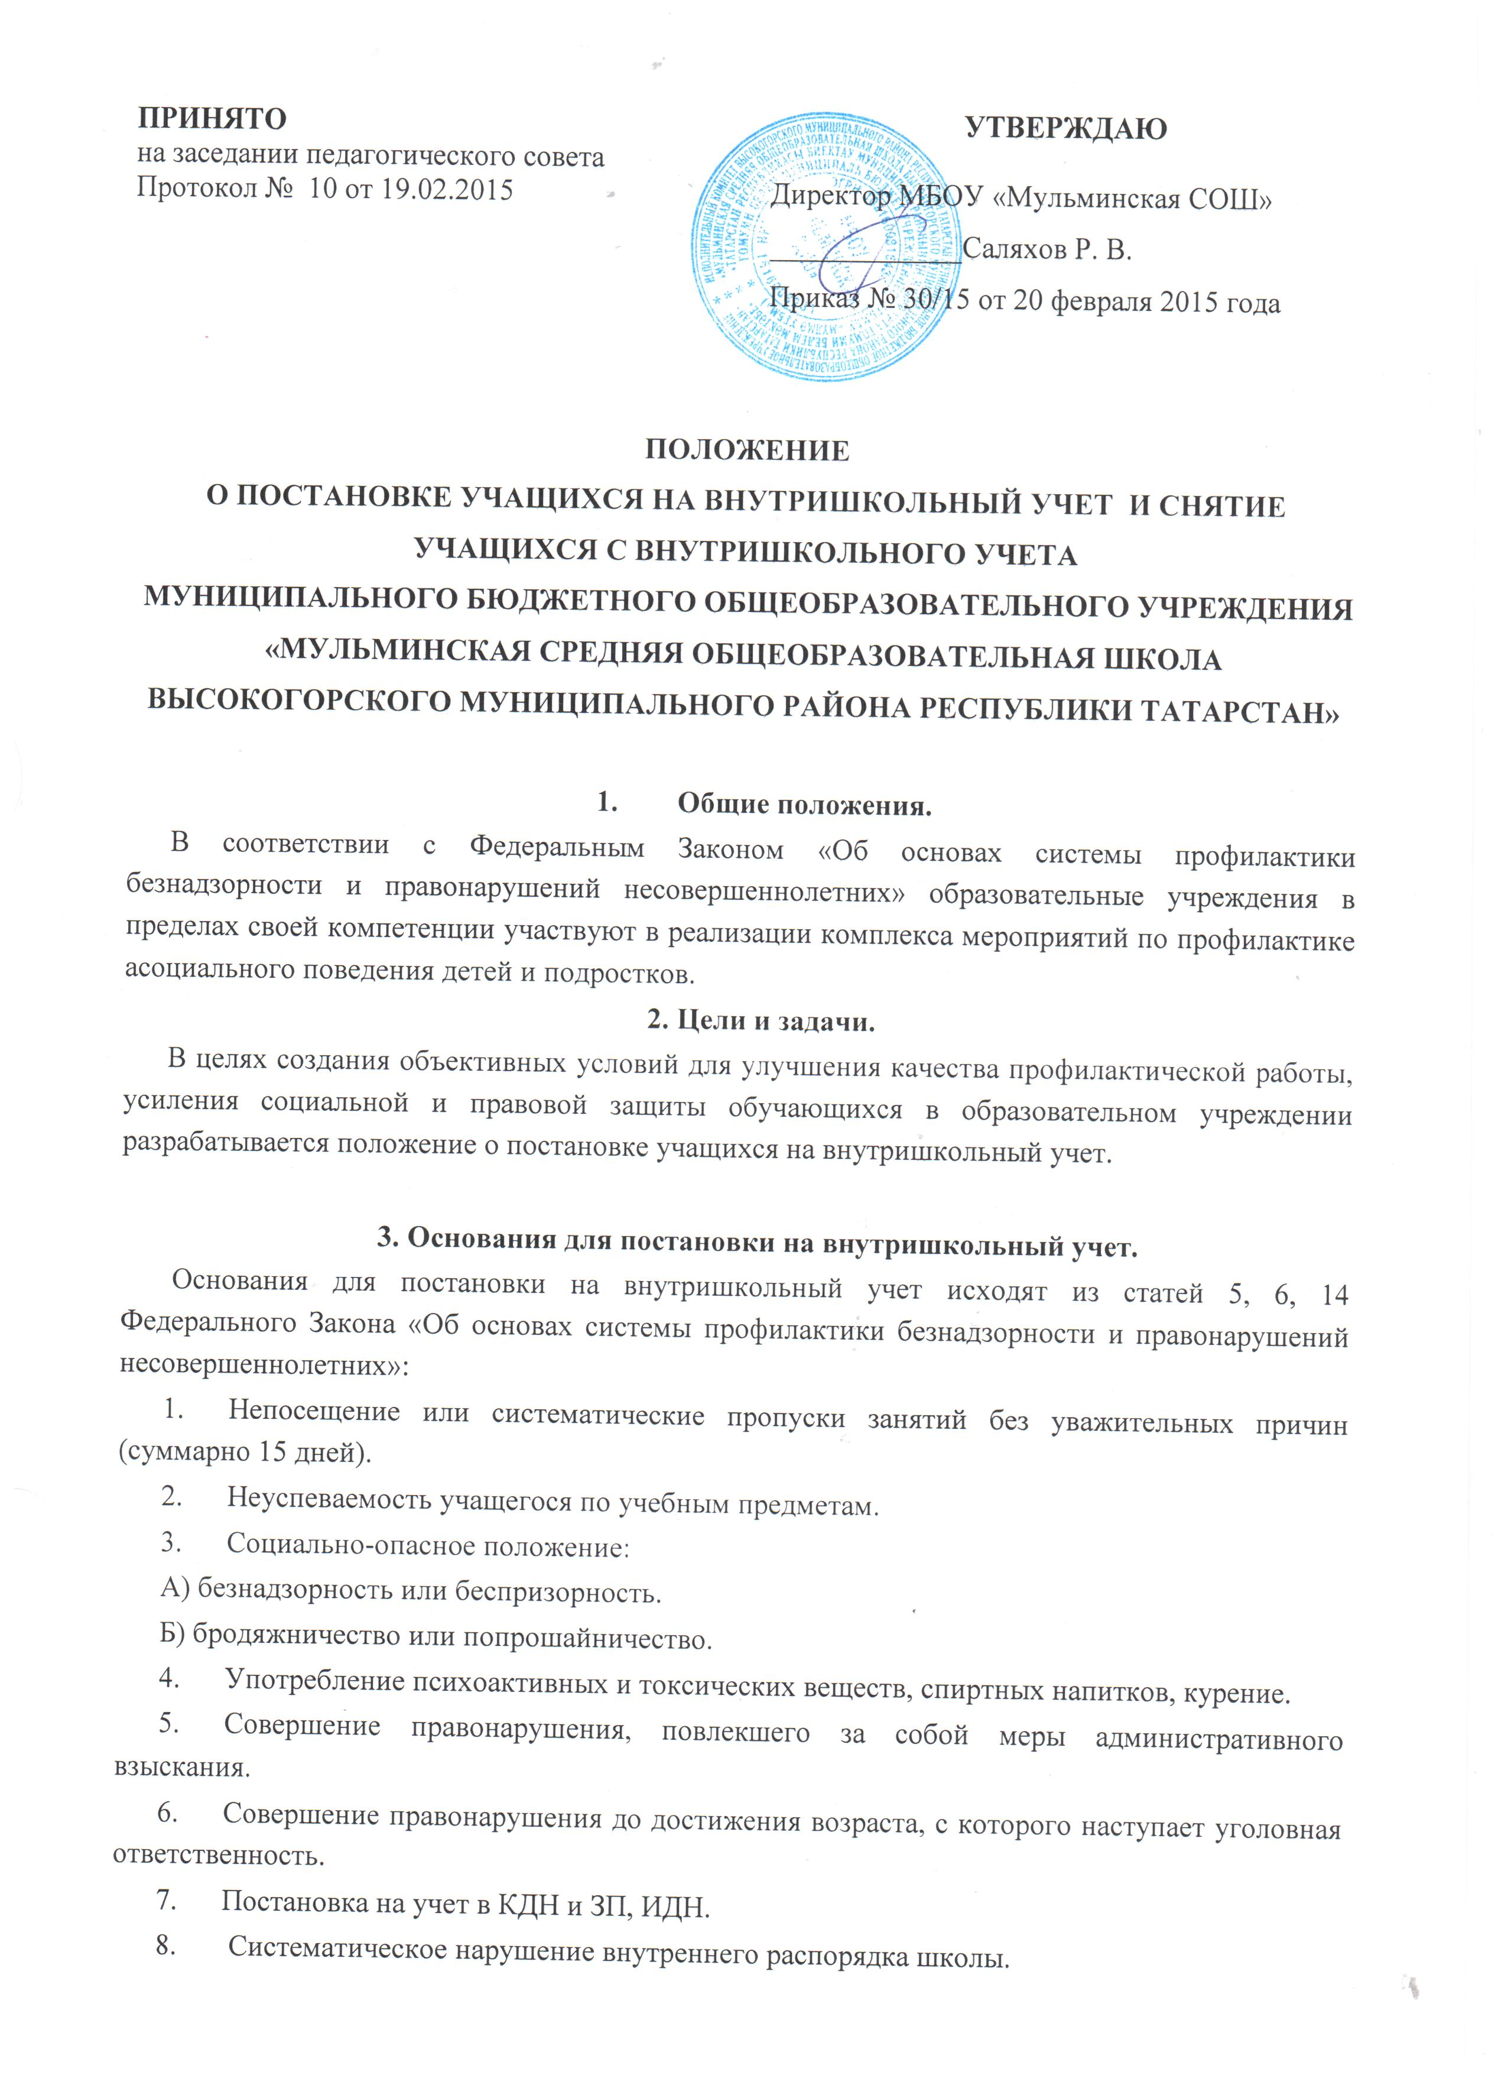
9. Нарушение дисциплины в школе (драки и др.) и Устава образовательного учреждения.
4. Основания для снятия с внутришкольного учета.
Позитивные изменения, сохраняющиеся длительное время, указанных в настоящем положении обстоятельств жизни обучающегося.

5. Содержание работы с учащимися, поставленными на учёт.
5.1. Классный руководитель совместно каждую четверть планирует и осуществляет профилактическую работу с обучающимися, поставленными на учёт.
5.2. Классный руководитель планирует и контролирует занятость учащихся , поставленных на учёт, во второй половине дня, в каникулы, контролирует посещаемость уроков, текущую и итоговую успеваемость учащихся.
5.3. О проведённых мероприятиях классный руководитель раз в четверть информирует совет по профилактике и фиксирует их в социально-проблемной карте.
5.4. Обо всех негативных и позитивных изменениях в поведении учащихся, поставленных на внутришкольный учёт, а так же наиболее значимых их поступках классный руководитель оперативно информирует заместителя по воспитательной работе.

